GE Silent-db20 Eckabzweig

Geberit

Eigenschaften

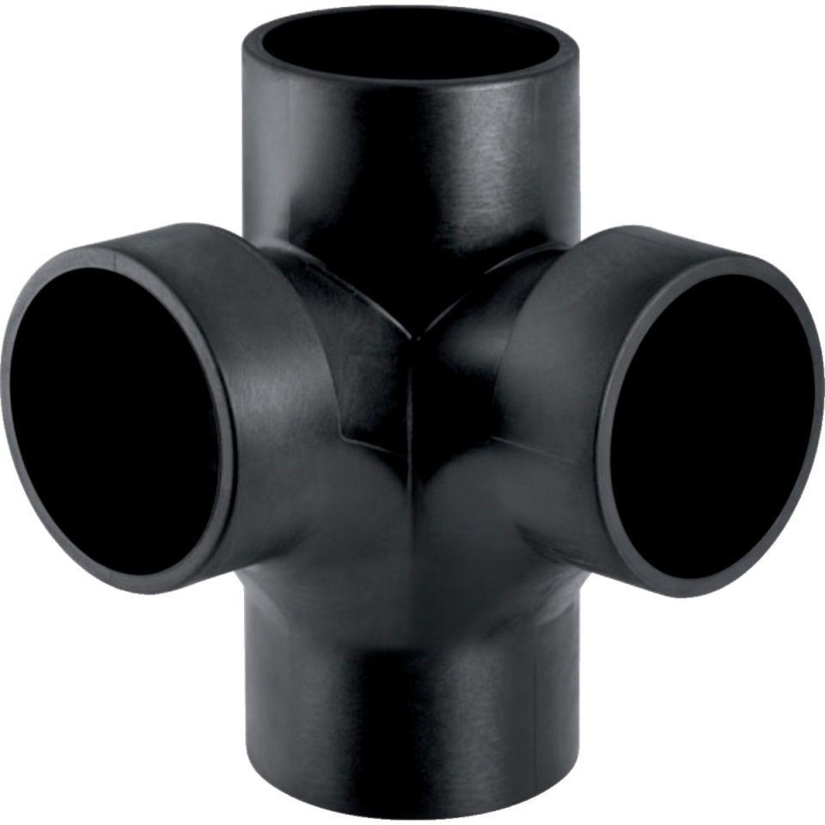

GTIN:

4025416503965

HAN:

308083141

Werkstoff

Kunststoff, PE-HD, mineralverstärkt

Verbindungsart

Spannverbinder